Pesquisa Redes de Computadores
Topologia e IP
Alunos: Ana Julia, José Gabriel e Maria Ester
Topologia de Rede –
Topologia de rede é um termo utilizado para definir a forma de estruturação de uma rede de computadores. Essa conexão possibilita mais segurança, compartilhamento de arquivos com facilidade, além de agilizar a comunicação.
A topologia de rede física diz respeito aos elementos físicos que compõem a conexão de rede, sobre a disposição de cabos e dispositivos conectados. Já a representação lógica diz respeito à forma como a rede trabalha, conectando os nos da rede, para trazer uma usabilidade ainda mais eficiente, ágil e intuitiva.
Os tipos de topologia de rede são:
Barramento
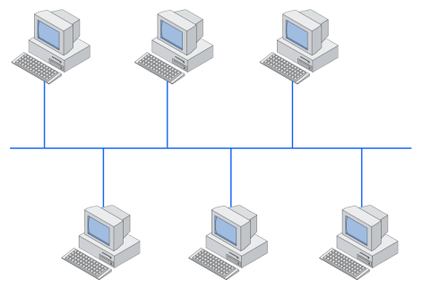
Na topologia em barramento, todos os computadores compartilham o mesmo cabo para comunicação.

Ponto a Ponto
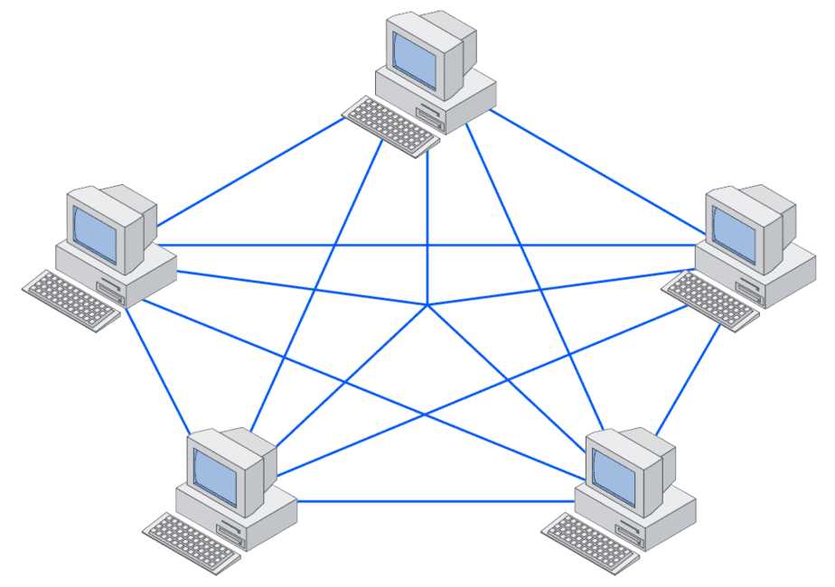
Na topologia em barramento, todos os computadores compartilham o mesmo cabo para comunicação.
Estrela
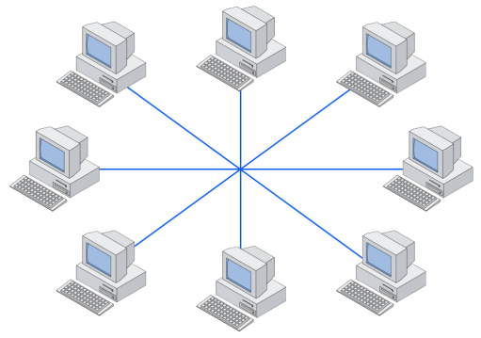
Na topologia em estrela, todos os dispositivos (nós) são conectados a um dispositivo concentrador, que pode ser um Hub ou (preferencialmente) um Switch.

Anel
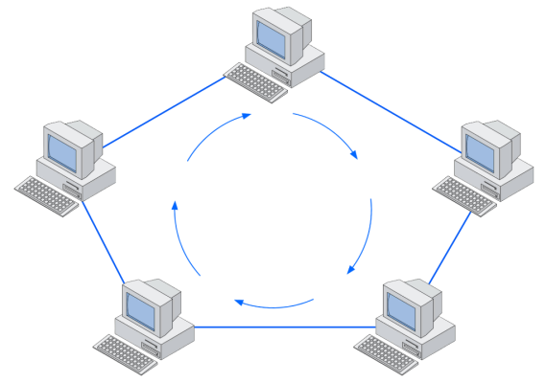
Nesta configuração, os dados circulam sequencialmente de um dispositivo para o próximo até alcançarem o destino desejado.

Árvore
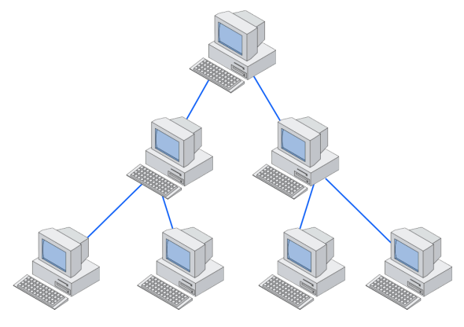
A topologia em árvore se caracteriza por uma hierarquia de dispositivos conectados, onde um dispositivo concentrador de nível superior se conecta a outros dispositivos concentradores de nível inferior.

Topologia utilizada na sala de aula e em nossa residência –
Topologia Estrela: A topologia de rede estrela é uma configuração de rede onde todos os dispositivos são conectados a um ponto central, geralmente um hub ou um switch. Essa centralização permite que as informações passem pelo dispositivo central antes de chegarem ao seu destino, o que facilita a localização e resolução de problemas, a instalação de novos dispositivos e o gerenciamento da rede.

IP do Site GitHub –
173.236.138.193
Como descobrir:
Acesse o Terminal e digite:
ping www.github.com.br + enter
Identificar o IP do Computador –
20.20.3.232
Como descobrir:
Acesse o Terminal e digite:
ipconfig + enter

